Einwilligung zur Verwendung von Personenabbildungen und personenbezogenen Daten von Schülerinnen und Schülern (nach EU DS-GVO insbes. Artikel 7)

Die Nachfolgenden Angaben werden gemäß der aktuell gültigen Datenschutzverord-nung. Die Speicherung der Daten erfolgt elektronisch und in Akten. Die weitere Datenverarbeitung richtet sich nach den Vorschriften des Schulgesetz NRW sowie den gegebenenfalls ergänzenden Bestimmungen der Datenschutzverordnung Schule. Sie haben gemäß Schulgesetz NRW ein Recht auf unentgeltliche Auskunft und Akteneinsicht. Jede Ihrer Einwilligung kann jederzeit ohne Angabe von Gründen mit Wirkung in der Zukunft widerrufen werden.

Name des Kindes:

Einwilligung zur Einholung von Auskünften:
Zur Erleichterung des Schulbetriebs kann es erforderlich sein, Auskünfte einzuholen bei/beim:
• | Gesundheitsamt (z.B. Untersuchung zur Schulanmeldung),
• | Zahnärztin/Zahnarzt vom Gesundheitsamt im Rahmen der jährlichen Untersuchung in der Schule,
• | Therapeuten:
• | FamilienhelferInnen:
• | vorher besuchten Grundschule/n:
• | weiterführenden Schulen (Zeugnis 4.2., letzter Förderplan, Mitteilung über Förderbedarfe)
• | Schulinternen Austausch zwischen Schulleitung, Sekretärin, SchulsozialarbeiterInnen und Lehrkräften im Bereich Kindeswohl/Gesundheit, Lernstand und Unterstützungsmaßnahmen.
Dazu benötigen wir Ihr Einverständnis und bitten daher um Ihre Einwilligung.
Der/die Sorgeberechtigte/n ist/sind damit |  |  | Ο | einverstanden
 |  |  | Ο | nicht einverstanden

Einwilligung zur Darstellung von Bildern und Namen in der Presse:
Es kommt immer wieder vor, dass die Presse /z.B. LZ, Begakurier) einen Bericht über Aktivitäten unserer Schule veröffentlicht. Häufig werden diese Berichte mit Fotos ergänzt.  Es werden lediglich die Vornamen und Klassen benannt. |  |  | 
Der/die Sorgeberechtigte/n ist/sind damit | Ο | einverstanden
 | Ο | Nicht einverstanden

Einwilligung zur Darstellung von Bildern und Namen auf der Schulhomepage:
Die Grundschule Kirchplatz präsentiert das Schulleben auf unterschiedliche Weise, etwa über im Schulgebäude aufgehängte Fotos, auf ihrer eigenen Homepage unter www.gs-kirchplatz.com und über die Lokalpresse. Wir legen Wert auf eine interessante und aktuelle Berichterstattung und Information der Eltern und der interessierten Öffentlichkeit. Die Verantwortung für die Gestaltung der Homepage liegt bei der Schulleitung. Wir bitten Sie deshalb, der umseitigen Einwilligungserklärung zuzustimmen.  Im Rahmen derartiger Medienauftritte sollen deshalb auch Abbildungen Ihrer Kinder veröffentlicht werden. Es werden lediglich die Vornamen und Klassen benannt. Wir weisen darauf hin, dass Informationen im Internet weltweit suchfähig, abrufbar und veränderbar sind. |  |  | 
Der/die Sorgeberechtigte/n ist/sind damit | Ο | einverstanden
 | Ο | nicht einverstanden

Klassengeburtstagskalender:  Die KlassenlehrerInnen gestalten in der Regel in den Klassen einen Klassenkalender mit den Geburtstagen der Kinder. Hierzu ist das Herstellen oder Einsammeln und die Verwendung von Einzelabbildungen in Zusammenhang mit dem Vornamen und dem Geburtstag für einen Klassengeburtstagskalender im Klassenraum notwendig. |  | 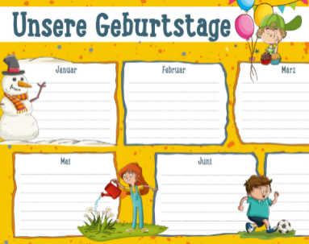
Der/die Sorgeberechtigte/n ist/sind damit | Ο |  | einverstanden
 | Ο |  | nicht einverstanden

Schulgebäude und Schülerportfolio:  Einwilligung von Klassen-, Gruppen und Einzelabbildungen im Schulgebäude und Abbildungen im Schülerportfolio. |  | 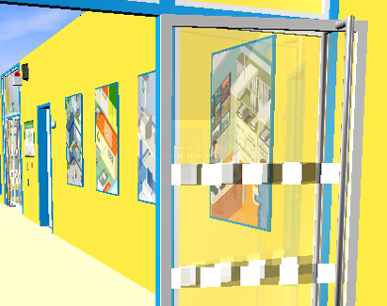
Der/die Sorgeberechtigte/n ist/sind damit | Ο |  | einverstanden
 | Ο |  | nicht einverstanden

Sportabzeichenmeldung:  Damit Ihr Kind bei uns in der Schule ein Sportabzeichen überreicht werden kann, müssen wir Personenbezogener Daten an den Kreissportbund übermitteln. |  | 
Der/die Sorgeberechtigte/n ist/sind damit | Ο |  | einverstanden
 | Ο |  | nicht einverstanden

Veranstaltungen und Wettbewerbe:  Im Laufe der Schulzeit nehmen unsere SchülerInnen an Wettbewerben und Veranstaltungen teil, z.B. Vorlesewettbewerb, Kreissportfeste, Sportveranstaltungen, Mathewettbewerbe. Um Ihr Kind zu melden, müssen wir an den jeweiligen Veranstalter Personenbezogener weitergeben. |  |  | 
Der/die Sorgeberechtigte/n ist/sind damit | Ο | einverstanden
 | Ο | nicht einverstanden

Benutzerkonto anlegen (Vorname, Klasse):  • Anton Lernapp (solocode GmbH) sowie  • Antolin und Zahlenzorro (Bildungshaus)  Zwischen den Anbietern und uns der Schule gibt es eine Vereinbarung zur „Verarbeitungstätigkeiten Auftrags-verarbeitung“, indem der jeweiligen Angaben zur Verarbeitung, Speicherung, Löschung macht. |  | 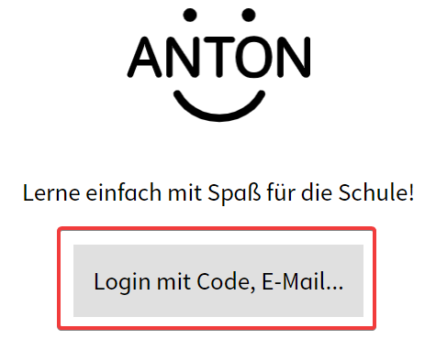
Der/die Sorgeberechtigte/n ist/sind damit | Ο | einverstanden
 | Ο | nicht einverstanden

Einwilligung zur Teilnahme am gemischt konfessionellen Religionsunterricht:  Seit 2017 haben wir den sogenannten „KoKoRU“ bei uns im Jahrgang installiert. Dort nehmen alle evangelischen und katholischen Kinder teil, die nicht abgemeldet werden sowie alle freiwilligen SchülerInnen anderer Konfessionen. Inhalte sind auf Grundlage des evangelischen und katholischen Religionslehrplans vorgegeben. |  |  | 
Der/die Sorgeberechtigte/n ist/sind damit | Ο | einverstanden
 | Ο | nicht einverstanden

Folgende Unterlagen erhalten:  Merkblatt Infektionsschutzgesetz  Erziehungsvereinbarung  Antrag auf Busfahrkarte  Antrag HSU: _________________  Antrag VESUV/OGS | Unterlagen vorgelegt:  Geburtsurkunde  2x Masernschutzimpfung

Wir verpflichten uns/ich verpflichte mich, alle für die Schule relevanten Änderungen umgehend der Schule mitzuteilen.

_____________________ ___________________________________
(Ort, Datum) (Unterschrift(en)des/der Erziehungsberechtigten)

Personenabbildungen in diesem Sinne sind Fotos, Grafiken oder Zeichnungen, die SchülerInnen individuell erkennbar abbilden. Veröffentlicht werden sollen Personenabbildungen, die im Rahmen des Unterrichts oder im Rahmen von Schulveranstaltungen von einer Lehrkraft oder durch einen (seitens der Schule oder der Erziehungsberechtigten) beauftragten Fotografen angefertigt wurden oder die von den SchülerInnen zur Verfügung gestellt wurden. Die erhaltenen Daten werden komplett gelöscht, wenn die jeweils vierte Klasse beendet wurde. Bis dahin werden sie ausschließlich auf dem Schulrechner im Verwaltungsbereich bzw. im Onlineforum der Lehrer (Passwortgeschütz! iServ) gespeichert.

